FORMULARE

Formularul – 1 Declarație privind neîncadrarea în situaţii potenţial generatoare de conflict de interese

Formularul – 2 Formular de ofertă (propunerea financiară) pentru atribuirea contractului

Formularul – 3 Centralizator de preţuri

Formularul – 4 Propunere tehnică pentru atribuirea contractului

FORMULARUL nr.1

Declarație privind neîncadrarea în situaţii potenţial generatoare de conflict de interese

Subsemnatul(a)............................................................ (denumirea, numele operatorului economic), în calitate de ofertant / ofertant asociat / subcontractant /terţ susţinător la achiziția de .................................................... (se menţionează achiziția) pentru atribuirea contractului de achiziţie publică având ca obiect ............................................. (denumirea produselor şi codurile CPV), la data de ................................... (zi/lună/an), organizată de Universitatea Dunărea de Jos din Galați, declar pe proprie răspundere că nu mă aflu în următoarele situații care ar putea duce la apariţia unui conflict de interese:
a) participarea în procesul de verificare/evaluare a solicitărilor de participare/ofertelor a persoanelor care deţin părţi sociale, părţi de interes, acţiuni din capitalul subscris al unuia dintre ofertanţi/candidaţi, terţi susţinători sau subcontractanţi propuşi ori a persoanelor care fac parte din consiliul de administraţie/organul de conducere sau de supervizare a unuia dintre ofertanţi/candidaţi, terţi susţinători ori subcontractanţi propuşi;
b) participarea în procesul de verificare/evaluare a solicitărilor de participare/ofertelor a unei persoane care este soţ/soţie, rudă sau afin, până la gradul al doilea inclusiv, cu persoane care fac parte din consiliul de administraţie/organul de conducere sau de supervizare a unuia dintre ofertanţi/candidaţi, terţi susţinători ori subcontractanţi propuşi;
c) participarea în procesul de verificare/evaluare a solicitărilor de participare/ofertelor a unei persoane despre care se constată sau cu privire la care există indicii rezonabile/informaţii concrete că poate avea, direct ori indirect, un interes personal, financiar, economic sau de altă natură, ori se află într-o altă situaţie de natură să îi afecteze independenţa şi imparţialitatea pe parcursul procesului de evaluare;
d) situaţia în care ofertantul individual/ofertantul asociat/candidatul/subcontractantul propus/terţul susţinător are drept membri în cadrul consiliului de administraţie/organului de conducere sau de supervizare şi/sau are acţionari ori asociaţi semnificativi persoane care sunt soţ/soţie, rudă sau afin până la gradul al doilea inclusiv ori care se află în relaţii comerciale cu persoane cu funcţii de decizie în cadrul autorităţii contractante sau al furnizorului de servicii de achiziţie implicat în procedura de atribuire;
e) situaţia în care ofertantul/candidatul a nominalizat printre principalele persoane desemnate pentru executarea contractului persoane care sunt soţ/soţie, rudă sau afin până la gradul al doilea inclusiv ori care se află în relaţii comerciale cu persoane cu funcţii de decizie în cadrul autorităţii contractante sau al furnizorului de servicii de achiziţie implicat în procedura de atribuire.
În sensul dispoziţiilor de la lit. d), prin acţionar sau asociat semnificativ se înţelege persoana care exercită drepturi aferente unor acţiuni care, cumulate, reprezintă cel puţin 10% din capitalul social sau îi conferă deţinătorului cel puţin 10% din totalul drepturilor de vot în adunarea generală.

Subsemnatul declar că informaţiile furnizate sunt complete şi corecte în fiecare detaliu şi înteleg că autoritatea contractantă are dreptul de a solicita, în scopul verificării şi confirmării declaraţiilor orice documente doveditoare de care dispunem.
Înţeleg că în cazul în care această declaraţie nu este conformă cu realitatea sunt pasibil de încalcarea prevederilor legislaţiei penale privind falsul în declaraţii.

Semnătura ofertantului sau a reprezentantului ofertantului .....................................................
Numele şi prenumele semnatarului .....................................................
Capacitate de semnătura .....................................................
Detalii despre ofertant
Numele ofertantului .....................................................
Ţara de reşedinţă .....................................................
Adresa .....................................................
Adresa de corespondenţă (dacă este diferită) .....................................................
Adresa de e-mail .....................................................
Telefon / Fax .....................................................
Data .....................................................

FORMULARUL nr. 2

OFERTANT ……………………….….
Cu sediul în …………………………...
Strada………………….. …….Nr….…Cod postal………
Telefon………………Fax…………….
E-mail………………………………….
Cod înregistrare fiscală………………
Nr. Înreg. Reg. Comerţului…….….....
Nr……………..data …………….........

FORMULAR DE OFERTA

Catre _______________________________________________
(denumirea autoritatii contractante si adresa completa)
Domnilor,
1. Examinand documentatia de atribuire, subsemnatii, reprezentanti ai ofertantului ______________________________, (denumirea/numele ofertantului) ne oferim ca, în conformitate cu prevederile si cerintele cuprinse în documentatia mai sus mentionata, să livrăm ,,Veselă’’ pentru suma de ________________________ lei, (suma în litere si în cifre) la care se adauga taxa pe valoarea adaugata în valoare de ______________________ lei (suma în litere si în cifre)

2. Ne angajam ca, in cazul in care oferta noastra este stabilita castigatoare, sa furnizam produsele in graficul de timp anexat.

3. Ne angajam sa mentinem aceasta oferta valabila pentru o durata de _____________ zile, (durata în litere si cifre) de la data depunerii Ofertei si ea va ramane obligatorie pentru noi si poate fi acceptata oricand inainte de expirarea perioadei de valabilitate.
4. Pana la incheierea si semnarea contractului de achizitie publica aceasta oferta, impreuna cu comunicarea transmisa de dumneavoastra, prin care oferta noastra este stabilita castigatoare, vor constitui un contract angajant intre noi.
5. Precizam ca:
|_| depunem oferta alternativa, ale carei detalii sunt prezentate intr-un formular de oferta separat, marcat in mod clar "alternativa";
|_| nu depunem oferta alternativa.
(se bifeaza optiunea corespunzatoare)
6. Am inteles si consimtim ca, in cazul in care oferta noastra este stabilita ca fiind castigatoare, sa constituim garantia de buna executie in conformitate cu prevederile din documentatia de atribuire.
7. Intelegem ca nu sunteti obligati sa acceptati oferta cu cel mai scazut pret sau orice alta oferta pe care o puteti primi.

Semnătura ofertantului sau a reprezentantului ofertantului .....................................................
Numele şi prenumele semnatarului .....................................................
Capacitate de semnătura .....................................................
Detalii despre ofertant
Numele ofertantului .....................................................
Ţara de reşedinţă .....................................................
Adresa .....................................................
Adresa de corespondenţă (dacă este diferită) .....................................................
Telefon / Fax .....................................................
Adresa de e-mail .....................................................
Data .....................................................

FORMULARUL nr.3
Operator Economic
..........................
(denumirea)

CENTRALIZATOR DE PREŢURI

NR. LOT

Nr lot | Denumirea produsului | UM | Cantitatea maxima solicitata  U.M | Pret unitar RON la destinatia  Finala fara TVA | Pret total RON la destinatia  Finala fara TVA | Taxa pe valoarea adaugata RON
0 | 1 | 2 | 3 | 4 | 5=3*4 | 6=5*9%
LOT 1
1 | Tavă servire, dimensiune 32,5x53cm, suprafață lucioasă, culoarea lemnului | buc | 300
TOTAL LOT 1
LOT 2
1 | Lingură inox | buc | 270
2 | Furculiță inox | buc | 270
3 | Cuțit inox | buc | 270
4 | Linguriță inox | buc | 270
TOTAL LOT 2
LOT 3
1 | Farfurie rotundă pentru desert, 19- 21cm | buc | 270
2 | Farfurie rotundă adâncă, 24-25 cm | buc | 270
3 | Farfurie rotundă întinsă, 25-26 cm | buc | 270
4 | Bol rotund pentru ciorbă,500 ml | buc | 600
TOTAL LOT 3
LOT 4
1 | Farfurie rotundă pentru prăjituri,16 cm | buc | 270
TOTAL LOT 4
LOT 5
1 | Clește din inox pentru servire 22 -25 cm | buc | 12
2 | Clește din inox pentru salate 22-25 cm | buc | 6
3 | Clește din inox pentru prăjituri 22-25 cm | buc | 6
TOTAL LOT 5
LOT 6
1 | Piper negru măcinat | buc | 6
2 | Fulgi ardei roșu | buc | 6
TOTAL LOT 6
LOT 7
1 | Paletă inox ,pătrată,cu găuri | buc | 6
2 | Spumieră din inox cu diametru de 8 - 10 cm | buc | 6
3 | Spumieră din inox cu diametru de10 - 12 cm | buc | 6
4 | Lingură din inox pentru spaghete | buc | 6
TOTAL LOT 7
LOT 8
1 | Pahar de apă din sticlă 350 ML | buc | 350
TOTAL LOT 8
LOT 9
1 | Carafă din sticlă pentru apă,1 litru | buc | 60
TOTAL LOT 9
LOT 10
1 | Olivieră cu suport din inox,set 4 piese | buc | 50
TOTAL LOT 10
LOT 11
1 | Cuvă inox, GN1/1,530X325X200  mm | buc | 2
2 | Cuvă inox, GN1/2,325x265x200xmm | buc | 4
3 | Cuvă inox,GN1/1,530X325X200 mm | buc | 2
TOTAL LOT 11
LOT 12
1 | Cuvă(vaschetă)inox,perforată,GN 2/1, 650X530X100mm | buc | 2
2 | Cuvă(vaschetă)inox,perforată,GN 1/1, 530X325X100 mm | buc | 2
3 | Cuvă(vaschetă)inox,perforată,GN 1/1, 530X325X40mm | buc | 2
4 | Cuvă(vaschetă)inox,perforată,GN 1/2, 325X265X100mm | buc | 2
TOTAL LOT 12
LOT 13
1 | Tavă antiderapantă | buc | 250
TOTAL LOT 13
LOT 14
1 | Oală inox | buc | 1
TOTAL LOT 14

Ofertanții pot depune ofertă pentru unul sau mai multe loturi.

NOTA: Se completează pentru fiecare lot de produse în parte.

Semnătura ofertantului sau a reprezentantului ofertantului .....................................................
Numele şi prenumele semnatarului .....................................................
Capacitate de semnătura .....................................................
Detalii despre ofertant
Numele ofertantului .....................................................
Ţara de reşedinţă .....................................................
Adresa .....................................................
Adresa de corespondenţă (dacă este diferită) .....................................................
Telefon / Fax .....................................................
Adresa de e-mail .....................................................
Data .....................................................

FORMULARUL nr.4

Operator Economic
..........................
(denumirea)

PROPUNERE TEHNICA

NR. LOT
CARACTERISTICI SOLICITATE | CARACTERISTICI PROPUSE
Propunerea tehnică va contine obligatoriu pentru fiecare produs următoarele:  - numele produsului complet, al tuturor specificatiilor continute în caietul de sarcini, prin care se va demonstra corespondenta propunerii tehnice cu specificatiile caietului de sarcini.  Ofertanții vor prezenta toate caracteristicile în conformitate cu cerințele caietului de sarcini. | Descrierea tehnica detaliata a produselor ofertate, precum si alte informatii considerate semnificative, în vederea verificarii corespondentei propunerii tehnice cu specificatiile tehnice prevazute în caietul de sarcini.  [Ofertantul va introduce produsele ofertate și specificațiile tehnice ținând cont de fiecare caracteristică solicitată în caietul de sarcini. Toate cerințele din caietul de sarcini sunt minime și obligatorii.]
LOT 1
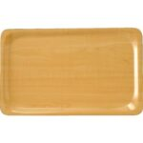  Tavă servire ,dimensiune 32,5x53 cm,suprafață lucioasă,culoarea lemnului.  Cantitate: 300 buc. | [Ofertantul va introduce produsele ofertate și specificațiile tehnice ținând cont de fiecare caracteristică solicitată în caietul de sarcini. Toate cerințele din caietul de sarcini sunt minime și obligatorii.]
LOT 2
Lingură inox cu luciu strălucitor, rezistent la rugină,ușor de întreținut,se poate curăța în mașina de spălat vase – 270 buc.  Cantitate: 270 buc. | [Ofertantul va introduce produsele ofertate și specificațiile tehnice ținând cont de fiecare caracteristică solicitată în caietul de sarcini. Toate cerințele din caietul de sarcini sunt minime și obligatorii.]
Furculiță inox cu luciu strălucitor, rezistent la rugină,ușor de întreținut,se poate curăța în mașina de spălat vase.
Cantitate: 270 buc.
Cuțit inox cu luciu strălucitor, rezistent la rugină,ușor de întreținut,se poate curăța în mașina de spălat vase.
Cantitate: 270 buc.
Linguriță inox cu luciu strălucitor, rezistent la rugină,ușor de întreținut,se poate curăța în mașina de spălat vase.
Cantitate: 270 buc.
LOT 3
Farfurie rotundă pentru desert,  19-21cm,din opal,albă,fără model,rezistentă la lovituri.  Cantitate: 270 buc. | [Ofertantul va introduce produsele ofertate și specificațiile tehnice ținând cont de fiecare caracteristică solicitată în caietul de sarcini. Toate cerințele din caietul de sarcini sunt minime și obligatorii.]
Farfurie rotundă adâncă, 24-25 cm,din opal,albă,fără model,rezistentă la lovituri.
Cantitate: 270 buc.

Farfurie rotundă întinsă, 25-26 cm,din opal,albă,fără model,rezistentă la lovituri.
Cantitate: 270 buc.

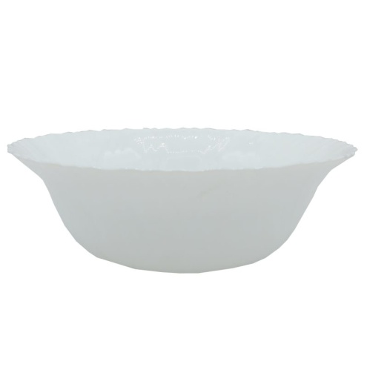
Bol rotund pentru ciorbă,500 m l,din opal,alb,fără model,rezistent la lovituri.
Cantitate: 270 buc.

LOT 4
Farfurie rotundă pentru prăjituri,16 cm,din opal,albă,fără model,rezistentă la lovituri.  Cantitate: 270 buc. | [Ofertantul va introduce produsele ofertate și specificațiile tehnice ținând cont de fiecare caracteristică solicitată în caietul de sarcini. Toate cerințele din caietul de sarcini sunt minime și obligatorii.]
LOT 5
Clește din inox pentru servire 22 -25 cm.  Cantitate: 12 buc. | [Ofertantul va introduce produsele ofertate și specificațiile tehnice ținând cont de fiecare caracteristică solicitată în caietul de sarcini. Toate cerințele din caietul de sarcini sunt minime și obligatorii.]
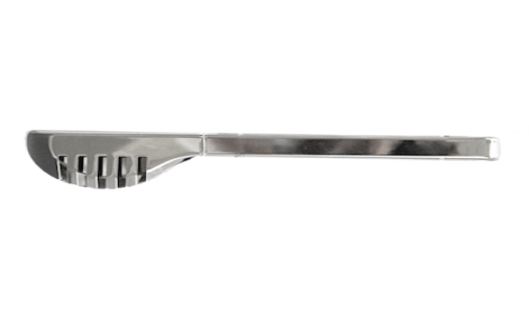
Clește din inox pentru salate 22-25 cm.
Cantitate: 6 buc.

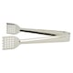
Clește din inox pentru prăjituri 22-25 cm.
Cantitate: 6 buc.

LOT 6
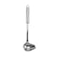  Polonic din inox pentru sos  Cantitate: 6 buc. | [Ofertantul va introduce produsele ofertate și specificațiile tehnice ținând cont de fiecare caracteristică solicitată în caietul de sarcini. Toate cerințele din caietul de sarcini sunt minime și obligatorii.]
Polonic mediu din inox pentru ciorbă
Cantitate: 6 buc.
LOT 7
Paletă inox ,pătrată,cu găuri.  Cantitate: 6 buc. | [Ofertantul va introduce produsele ofertate și specificațiile tehnice ținând cont de fiecare caracteristică solicitată în caietul de sarcini. Toate cerințele din caietul de sarcini sunt minime și obligatorii.]
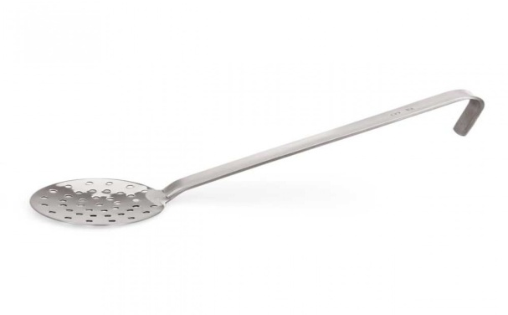
Spumieră din inox cu diametru de 8 - 10 cm.
Cantitate: 6 buc.

Spumieră din inox cu diametru de 10 - 12 cm.
Cantitate: 6 buc.
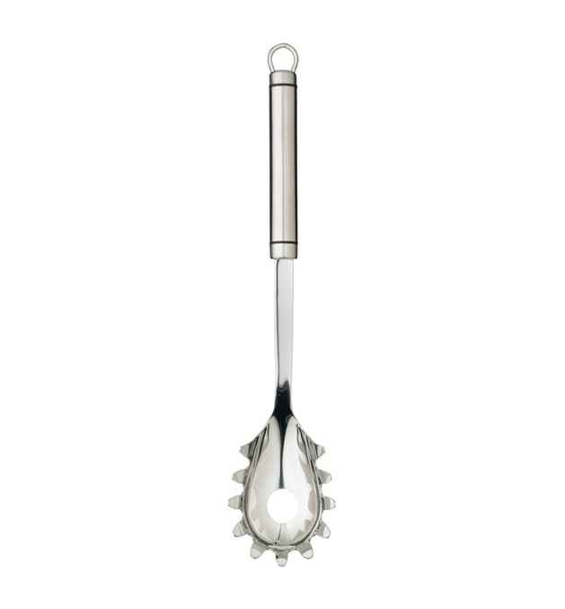
Lingură din inox pentru spaghete.
Cantitate: 6 buc.

LOT 8
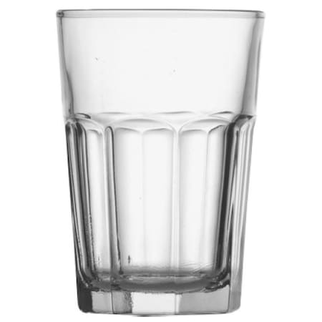  Pahar de apă din sticlă 350 ML.  Cantitate: 350 buc. | [Ofertantul va introduce produsele ofertate și specificațiile tehnice ținând cont de fiecare caracteristică solicitată în caietul de sarcini. Toate cerințele din caietul de sarcini sunt minime și obligatorii.]
LOT 9
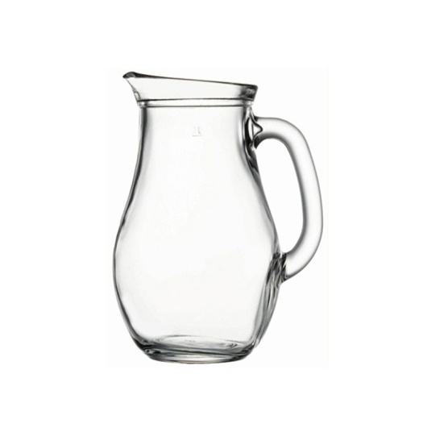  Carafă de sticlă pentru apă.  Cantitate: 60 buc. | [Ofertantul va introduce produsele ofertate și specificațiile tehnice ținând cont de fiecare caracteristică solicitată în caietul de sarcini. Toate cerințele din caietul de sarcini sunt minime și obligatorii.]
LOT 10
Olivieră cu suport din inox,set 4 piese.  Cantitate: 50 buc. | [Ofertantul va introduce produsele ofertate și specificațiile tehnice ținând cont de fiecare caracteristică solicitată în caietul de sarcini. Toate cerințele din caietul de sarcini sunt minime și obligatorii.]
LOT 11
Cuvă inox,GN 2/1,650X530X200mm,  pentru utilizarea în convectomate cu abur în bucătăriile profesionale.  Cantitate: 2 buc. | [Ofertantul va introduce produsele ofertate și specificațiile tehnice ținând cont de fiecare caracteristică solicitată în caietul de sarcini. Toate cerințele din caietul de sarcini sunt minime și obligatorii.]
Cuvă inox,GN 1/1,530X325X200 mm, pentru utilizarea în convectomate cu abur în bucătăriile profesionale.
Cantitate: 4 buc.
Cuvă inox, GN1/2,325x265x200xmm, pentru utilizarea în convectomate cu abur în bucătăriile profesionale.
Cantitate: 2 buc.
LOT 12
Cuvă(vaschetă)inox,perforată,GN2/1, 650X530X100mm, pentru utilizarea în convectomate cu abur în bucătăriile profesionale.  Cantitate: 2 buc. | [Ofertantul va introduce produsele ofertate și specificațiile tehnice ținând cont de fiecare caracteristică solicitată în caietul de sarcini. Toate cerințele din caietul de sarcini sunt minime și obligatorii.]
Cuvă(vaschetă)inox,perforată,GN 1/1, 530X325X100 mmpentru utilizarea în convectomate cu abur în bucătăriile profesionale.
Cantitate: 2 buc.
Cuvă(vaschetă)inox, perforată,GN 1/1, 530X325X40mm, pentru utilizarea în convectomate cu abur în bucătăriile profesionale.
Cantitate: 2 buc.
Cuvă(vaschetă)inox,perforată,GN 1/2, 325X265X100mm, pentru utilizarea în convectomate cu abur în bucătăriile profesionale.
Cantitate: 2 buc.
LOT 13
Tavă antiderapantă 32.5x53 cm,din melamină, cu suprafață lucioasă  Cantitate: 250 buc. | [Ofertantul va introduce produsele ofertate și specificațiile tehnice ținând cont de fiecare caracteristică solicitată în caietul de sarcini. Toate cerințele din caietul de sarcini sunt minime și obligatorii.]
LOT 14
Oala inox cu capac de aproximativ 35 litri.  Baza cu 3 straturi de tip sandwich (inox-aluminiu-inox). Mânere din oțel cu fixare multiplă, nu se încălzesc.  Cantitate: 1 buc. | [Ofertantul va introduce produsele ofertate și specificațiile tehnice ținând cont de fiecare caracteristică solicitată în caietul de sarcini. Toate cerințele din caietul de sarcini sunt minime și obligatorii.]
Garanție  Garanția produsului va fi de minimum: 12 luni lot 1-10, 13 și 24 luni lot 11 si 12. | [Toate cerințele din caietul de sarcini sunt minime și obligatorii.]
Recepția produsului  Produsele vor fi livrate şi recepţionate la Cantina nr. 2 , Str. Domnească nr. 155, Galati  Recepția produselor se va efectua pe bază de proces verbal semnat de Contractant și Autoritatea Contractantă. Recepția produselor se va realiza în mai multe etape, în funcție de progresul contractului, respectiv:  Recepția cantitativă se va realiza după livrarea produsului la locația indicată de Autoritatea Contractantă. | [Toate cerințele din caietul de sarcini sunt minime și obligatorii.]
Plata  Plata se face în termen de maxim 30 de zile, de la livrarea produsului, în contul contractantului deschis la Trezoreria statului.  Documentele justificative care trebuie să însoţească factura:  proces verbal de recepție cantitativă și calitativă. | [Toate cerințele din caietul de sarcini sunt minime și obligatorii.]
Prevederi contractuale  Nu se acceptă actualizarea preţului contractului. | [Toate cerințele din caietul de sarcini sunt minime și obligatorii.]

NOTĂ: Se completează pentru fiecare produs și lot de produse în parte.
NOTĂ: Orice referire din cuprinsul prezentei documentații de atribuire prin care se indică un anumit producător, o anumită origine, un anumit procedeu, mărci, licențe de fabricație, calificare profesională, brevete, tipuri, standarde naționale, standarde europene, origine sau o producție specifică, sunt menționate doar pentru identificarea cu ușurință a caracteristicii solicitate și nu au ca efect favorizarea sau eliminarea anumitor operatori economici sau a anumitor produse/servicii/lucrări. Aceste specificații vor fi considerate ca având mențiunea „echivalent” în sensul prevederilor art. 156 din Legea nr. 98/2016.

Semnătura ofertantului sau a reprezentantului ofertantului .....................................................
Numele şi prenumele semnatarului .....................................................
Capacitate de semnătura .....................................................
Detalii despre ofertant
Numele ofertantului .....................................................
Ţara de reşedinţă .....................................................
Adresa .....................................................
Adresa de corespondenţă (dacă este diferită) .....................................................
Telefon / Fax .....................................................
Adresa de e-mail .....................................................
Data .....................................................

